BKG-V.0330.1.2026
Warszawa, 14-04-2026 r.

SPRAWOZDANIE
Z DZIAŁALNOŚCI ARCHIWALNEJ
PAŃSTWOWEJ STRAŻY POŻARNEJ
ZA 2025 ROK

AKCEPTUJĘ:

Komendant Główny
Państwowej Straży Pożarnej
nadbryg. Wojciech Kruczek
(podpisano kwalifikowanym podpisem elektronicznym)

Podstawy prawne
Regulacje prawne dotyczące działalności archiwalnej zostały określone w ustawie z dnia 14 lipca 1983 r. o narodowym zasobie archiwalnym oraz w rozporządzeniu Ministra Kultury i Dziedzictwa Narodowego z 20 października 2015 r.
Zgodnie z przepisami ww. ustawy organy państwowe, jednostki organizacyjne administracji rządowej, organy samorządu terytorialnego oraz samorządowe jednostki organizacyjne mają obowiązek prowadzenia właściwej ewidencji, przechowywania oraz ochrony dokumentacji. Powinno to być realizowane
w sposób zapewniający zabezpieczenie przed uszkodzeniem, zniszczeniem lub utratą, a zarazem odzwierciedlający przebieg załatwiania i rozstrzygania spraw oraz dotyczący dokumentów nadsyłanych i składanych do tych jednostek.
W strukturze archiwów wyodrębnionych funkcjonujących w resorcie spraw wewnętrznych i administracji znajduje się również archiwum Komendy Głównej Państwowej Straży Pożarnej.
Zakres działania archiwum oraz zasady postępowania z dokumentacją wchodzącą w skład zasobu archiwalnego określa zarządzenie Nr 43 Ministra Spraw Wewnętrznych i Administracji z dnia 28 września 2017 roku.
W oparciu o powyższe zarządzenie Komendant Główny Państwowej Straży Pożarnej wydał decyzję, dotyczącą zasad brakowania dokumentacji niearchiwalnej w strukturach Państwowej Straży Pożarnej.

Przepisy kancelaryjno-archiwalne
Działalność archiwów prowadzonych przez jednostki organizacyjne Państwowej Straży Pożarnej opiera się na Instrukcji dotyczącej organizacji i zakresu funkcjonowania tych archiwów oraz zasad postępowania z materiałami archiwalnymi i dokumentacją niearchiwalną w jednostkach PSP. Jej przepisy obowiązują w Komendzie Głównej PSP, komendach wojewódzkich oraz powiatowych/miejskich PSP, Centralnej Szkole PSP w Częstochowie, szkołach aspirantów w Krakowie i Poznaniu, Szkole Podoficerskiej PSP w Bydgoszczy,
a także w Centralnym Muzeum Pożarnictwa w Mysłowicach.
Zarządzeniem Nr 1 Ministra Spraw Wewnętrznych i Administracji z dnia
4 stycznia 2022 r. w sprawie instrukcji kancelaryjnej oraz jednolitego rzeczowego wykazu akt dla Państwowej Straży Pożarnej wprowadzono do użytku służbowego
w Komendzie Głównej PSP, komendach wojewódzkich i powiatowych/miejskich PSP, szkołach aspirantów PSP w Krakowie i Poznaniu, Centralnej Szkole PSP
w Częstochowie, Szkole Podoficerskiej PSP w Bydgoszczy oraz Centralnym Muzeum Pożarnictwa:
- instrukcję kancelaryjną, ustalającą szczegółowe zasady i tryb wykonywania czynności kancelaryjnych, stanowiącą załącznik nr 1 do zarządzenia,
- jednolity rzeczowy wykaz akt, określający sposób klasyfikowania
i kwalifikowania dokumentacji, stanowiący załącznik nr 2 do zarządzenia.
Instrukcja kancelaryjna określa szczegółowe zasady i procedury dotyczące realizacji czynności kancelaryjnych w danym podmiocie, regulując sposób postępowania
z dokumentacją w każdym przypadku, jeśli odrębne przepisy nie stanowią inaczej. Dotyczy to dokumentów bez względu na sposób ich tworzenia, formę fizyczną czy zawarte w nich informacje. Zakres ten obejmuje cały cykl istnienia dokumentacji, od momentu jej wpływu lub wytworzenia wewnątrz jednostki, aż do uznania za część zasobów archiwalnych.
Jednolity rzeczowy wykaz akt stanowi ustawowy obowiązek prowadzenia odpowiedniej ewidencji, przechowywania oraz ochrony dokumentacji
w jednostkach i komórkach organizacyjnych PSP. Jest to jednolita klasyfikacja dokumentów powstających w toku działalności, niezależna od struktury organizacyjnej podmiotu, która zawiera również kwalifikację archiwalną. Obejmuje także wszystkie sprawy i zagadnienia związane z funkcjonowaniem jednostek PSP, uwzględniając dokumentację zarówno jawną, jak i zawierającą informacje niejawne. Wszystkie pozycje JRWA są oznaczone odpowiednimi symbolami, hasłami oraz kategoriami archiwalnymi. Celem jednolitego rzeczowego wykazu akt jest przyporządkowanie dokumentacji do określonych grup rzeczowych oznaczonych symbolami klasyfikacyjnymi oraz nadanie im właściwej kategorii archiwalnej,
co dotyczy całości dokumentacji wytwarzanej przez jednostki organizacyjne PSP.
Procedura ewakuacji i ochrony zasobów przechowywanych w archiwum i składzie chronologicznym Komendy Głównej Państwowej Straży Pożarnej, podpisana przez Komendanta Głównego Państwowej Straży Pożarnej 9 czerwca 2025 r., określająca zasady i tryb:
- ewakuacji składu chronologicznego i zasobu archiwalnego na wypadek zagrożenia bezpieczeństwa państwa lub wojny, a także innego zagrożenia,
- zabezpieczenia składu chronologicznego i zasobu archiwalnego zgromadzonego w archiwum KG PSP w Warszawie.
Usytuowanie archiwum wyodrębnionego w strukturze organizacyjnej Komendy Głównej PSP
Zgodnie z zarządzeniem nr 8 Komendanta Głównego Państwowej Straży Pożarnej z dnia 12 września 2024 r. w sprawie ustalenia regulaminu organizacyjnego Komendy Głównej Państwowej Straży Pożarnej archiwum zostało usytuowane w Biurze Komendanta Głównego.
Na podstawie wewnętrznego regulaminu organizacyjnego Biura Komendanta Głównego archiwum funkcjonuje w ramach Wydziału Kancelaryjno-Archiwalnego.
Opis lokalu archiwalnego Komendy Głównej PSP
Pomieszczenia archiwalne zlokalizowane zostały w budynku nr 3 Komendy Głównej PSP. W ich skład wchodzą:
- stałe miejsca pracy dla archiwistów, które są jednocześnie miejscem korzystania z dokumentacji,
- trzy pomieszczenia służące do przechowywania dokumentacji jawnej wyposażone w regały przesuwne, drzwi antywłamaniowe, okna okratowane i zabezpieczone wertikalami przeciwsłonecznymi wykluczającymi dostęp światła dziennego, usytuowane w piwnicy,
- jedno pomieszczenie służące do przechowywania dokumentacji niejawnej wyposażone w regały stacjonarne metalowe, usytuowane na pierwszym piętrze w strefie ochronnej.
Wszystkie pomieszczenia wyposażone są w worki ewakuacyjne i gaśnicę proszkową a także aparaturę do pomiaru wilgotność i temperatury powietrza. Zamykane są zamkiem tradycyjnym na klucz oraz zamkiem szyfrowym na kod. Kod wejścia posiadają pracownicy archiwum. Zabezpieczenie przed kradzieżą i włamaniem we wszystkich pomieszczeniach zapewnia system antywłamaniowy. W pomieszczeniach występuje wentylacja grawitacyjna. Ustawienie regałów pozwala na swobodną cyrkulację powietrza.

Pomieszczenia archiwalne | Powierzchnia całkowita (m²) | Powierzchnia użytkowa (m²) | Pojemność magazynowa (m.b.) | Rezerwa magazynowa  (m.b.)
014 | 27,75 | 26,94 | 229 | 117
015 | 29,66 | 28,81 | 220 | 38
019 | 38,28 | 37,44 | 450 | 195
112A | 14,29 | 14,29 | 15 | 8
RAZEM | 109,98 | 107,48 | 914 | 358
Rys. nr 1. Pomieszczenia archiwalne według stanu na 31 grudnia 2025 r.
Dokumentacja archiwalna przechowywana jest w następujący sposób:
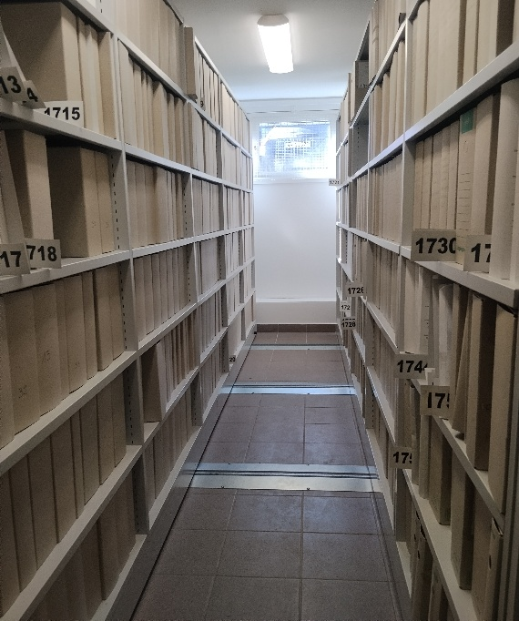  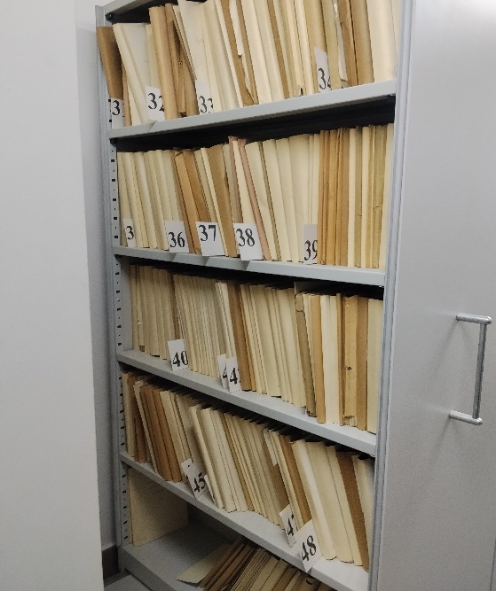 | - w teczkach oraz pudłach archiwalnych o różnej grubości, ustawiane pionowo,  - dostęp do całości przechowywanej dokumentacji jest łatwy i swobodny,  - teczki i pudła archiwalne poukładane zgodnie z kolejnością wpływu spisów zdawczo-odbiorczych,  - dokumentacja osobowa i płacowa pracowników oraz teczki kat. „A” i „B-50” zostały wydzielone i znajdują się w archiwum nr 015,  - w magazynie archiwalnym nr 014 regał nr II, znajduje się także dokumentacja zespołu archiwalnego zamkniętego:  - zlikwidowanej Szkoły Podoficerskiej PSP w Opolu,  - zlikwidowanej Szkoły Podoficerskiej PSP w Supraślu.
Ewidencja zasobu archiwalnego
Do zakresu działania archiwów należy gromadzenie, ewidencjonowanie, przechowywanie, opracowanie, zabezpieczenie, brakowanie oraz udostępnianie akt.
Ewidencja zasobu archiwalnego Komendy Głównej PSP zawarta jest w:
- spisach zdawczo-odbiorczych KG PSP (ułożone numerycznie jak również oddzielnie dla każdej komórki organizacyjnej),
- spisach zdawczo-odbiorczych byłej Szkoły Podoficerskiej PSP w Opolu (ułożone numerycznie jak również oddzielnie dla każdej komórki organizacyjnej),
- spisach zdawczo-odbiorczych byłej Szkoły Podoficerskiej PSP w Supraślu (ułożone numerycznie jak również oddzielnie dla każdej komórki organizacyjnej),
- rejestrach spisów zdawczo-odbiorczych KG PSP,
- rejestrach spisów zdawczo-odbiorczych byłej Szkoły Podoficerskiej PSP w Opolu,
- rejestrach spisów zdawczo-odbiorczych byłej Szkoły Podoficerskiej PSP w Supraślu,
- kartach udostępniania akt,
- protokołach brakowania akt kat. „BC”,
- protokołach oceny dokumentacji niearchiwalnej przeznaczonej do zniszczenia,
- elektronicznej bazie danych „Archiwum ISA”.
Zasób archiwalny Komendy Głównej PSP
Aktualny zasób archiwalny w Komendzie Głównej PSP to dokumentacja w postaci tradycyjnej i stanowi:
- zespół archiwalny otwarty, w którym znajdują się akta przekazane według
2000 spisów zdawczo-odbiorczych, wytworzone przez poszczególne komórki organizacyjne KG PSP. Otwarty zasób archiwalny zawiera obecnie 16 191 teczek, w tym materiały o charakterze niejawnym,
- zespół archiwalny zamknięty byłej Szkoły Podoficerskiej PSP w Opolu
(92 spisy zdawczo-odbiorcze). Zamknięty zasób archiwalny zawiera obecnie 362 teczki, w tym materiały o charakterze niejawnym,
- zespół archiwalny zamknięty byłej Szkoły Podoficerskiej PSP w Supraślu (81 spisów zdawczo-odbiorczych). Zamknięty zasób archiwalny zawiera obecnie 391 teczek, w tym materiały o charakterze niejawnym.

Wykres nr 1 – Stan zasobu archiwalnego KG PSP na dzień 31 grudnia 2025 r.
W 2025 roku z poszczególnych komórek organizacyjnych Komendy Głównej PSP przyjęto do archiwum 643 teczki akt, w tym z:
- Biura Kadr - 351 teczek,
- Biura Finansów - 105 teczek,
- Biura Logistyki - 75 teczek,
- Biura Kontroli, Skargi i Wniosków/Biura Nadzoru - 44 teczki,
- Biura Informatyki i Łączności/Biura Bezpieczeństwa Informacji - 16 teczek,
- Biura Prawnego - 13 teczek,
- Inspektoratu Ochrony Informacji Niejawnych i Spraw Obronnych - 8 teczek,
- Biura Komendanta Głównego/Gabinetu Komendanta - 7 teczek,
- Biura ds. Ochrony Ludności i Obrony Cywilnej/Biura Ochrony Ludności
- 6 teczek,
- Krajowego Centrum Koordynacji Ratownictwa - 5 teczek,
- Pracowniczej Kasy Zapomogowo-Pożyczkowej - 4 teczki,
- Biura Przeciwdziałania Zagrożeniom - 3 teczki,
- Biura Edukacji - 3 teczki,
- Głównej Komisji Inwentaryzacyjnej - 3 teczki.

Wykres nr 2 – Liczba teczek przyjętych z komórek organizacyjnych KG PSP w 2025 r.
W porównaniu do roku 2024 archiwum Komendy Głównej przyjęło na stan zasobu o 1689 teczek mniej, co stanowi spadek liczby przyjętych akt o 28%. Powyższe jest spowodowane tym, że większość prowadzonych spraw w Komendzie Głównej PSP prowadzona jest w formie elektronicznej.

Wykres nr 3 – Liczba teczek przyjętych z komórek organizacyjnych KG PSP w latach 2023-2025
Brakowanie dokumentacji niearchiwalnej
Brakowanie dokumentacji niearchiwalnej polega na wydzieleniu
i przekazaniu do zniszczenia tej części dokumentacji niearchiwalnej, której okres przechowywania, zgodnie z obowiązującymi przepisami, upłynął oraz uznano ją za nieprzydatną do celów służbowych podmiotu.
Brakowanie w 2025 r. w Komendzie Głównej PSP przeprowadzono w dwóch etapach:
- brakowanie dokumentacji niearchiwalnej jawnej Komendy Głównej PSP - przekazano do zniszczenia 1586 teczek,
- brakowanie dokumentacji niearchiwalnej niejawnej o klauzuli „tajne”, „poufne” i „zastrzeżone” Komendy Głównej PSP - przekazano do zniszczenia 30 teczek.
W 2025 roku wydano 366 zezwoleń jednorazowych na wybrakowanie
dokumentacji niearchiwalnej wytworzonej przez jednostki organizacyjne Państwowej Straży Pożarnej, co obrazuje poniższy wykres.

Wykres nr 4 – Zezwolenia jednorazowe na wybrakowanie dokumentacji niearchiwalnej
w jednostkach organizacyjnych PSP z podziałem na województwa
Powyższe skutkowało także wydaniem 189 opinii na temat brakowanej dokumentacji niearchiwalnej a w dalszej kolejności zniszczeniem 54 830 jednostek archiwalnych tj. 1 288 m.b. akt.

Wykres nr 5 – Liczba wydanych zezwoleń jednorazowych na wybrakowanie dokumentacji niearchiwalnej dla jednostek organizacyjnych PSP w latach 2023-2025
W 2025 r. po dokonaniu weryfikacji przysyłanych protokołów oceny dokumentacji niearchiwalnej kategorii archiwalnej „B” oznaczonej symbolem „B”
lub „BE” przeznaczonej do zniszczenia, w związku z nieprawidłowościami
w ich sporządzaniu, w 1 przypadku odmówiono wydania zezwolenia
na wybrakowanie dokumentacji niearchiwalnej.
Ponadto, na wniosek komórki organizacyjnej Komendy Głównej PSP, wydano 1 zgodę jednorazową na zniszczenie dokumentacji niearchiwalnej kategorii archiwalnej „B” oznaczonej symbolem „BC”.

Wykres nr 6 – Brakowanie akt w jednostkach organizacyjnych PSP

Wykres nr 7 – Zestawienie procentowe przeprowadzonego brakowania akt w latach 2023-2025
Przeprowadzany proces brakowania utrzymuje się na stałym poziomie. Dzięki temu, jednostki organizacyjne PSP mogą efektywnie zarządzać swoimi zasobami archiwalnymi, eliminując niepotrzebne zbiory. Proces ten jest istotny dla zachowania ciągłości, porządku i poprawy organizacji pracy.

Udostępnianie dokumentacji
Do stałych i podstawowych zadań realizowanych przez archiwum Komendy Głównej należy udostępnianie i wypożyczanie przechowywanej dokumentacji do celów służbowych, naukowo-badawczych i publicystycznych.
Dla potrzeb służbowych wytworzone dokumenty udostępnia się na podstawie karty udostępniania akt. Karty udostępniania akt otrzymują kolejne numery porządkowe w obrębie jednego roku kalendarzowego. W roku 2025 archiwum Komendy Głównej udostępniło lub wypożyczyło akta na podstawie 67 kart zgodnie z obowiązującymi przepisami prawa.
Archiwum Komendy Głównej PSP w roku sprawozdawczym zrealizowało 7 kwerend, czyli przeprowadziło na zlecenie zainteresowanych osób i instytucji poszukiwania dokumentów lub informacji. Przedmiotowe kwerendy zostały wykorzystane w celach służbowych i publicystycznych.

Wykres nr 8 – Ilość kart udostępniania akt w latach 2023-2025
Nadzór nad archiwami w jednostkach organizacyjnych Państwowej Straży Pożarnej
Komendant Główny Państwowej Straży Pożarnej lub osoba przez niego upoważniona sprawuje nadzór nad działalnością archiwów w jednostkach organizacyjnych PSP. Za funkcjonowanie archiwów w poszczególnych jednostkach organizacyjnych PSP odpowiedzialni są kierownicy tych jednostek.

Archiwum Komendy Głównej PSP w 2025 r. nadzorowało działania organizacyjno-merytoryczne w 356 archiwami działającymi w jednostkach organizacyjnych PSP, poprzez analizę rocznych sprawozdań oraz spisów zdawczo-odbiorczych z wykonanych prac archiwalnych, stanowiących ewidencję zasobu archiwalnego.

Rys. nr 2 - Sieć archiwów nadzorowanych przez Komendanta Głównego Państwowej Straży Pożarnej
Poniższe wykresy przedstawiają procentowy rozkład przyjętych akt kategorii archiwalnej „A” i „B” przez archiwa w jednostkach organizacyjnych PSP
w 2025 roku.
Wykres nr 9 – Akta kategorii archiwalnej „A” przyjęte przez archiwa w jednostkach organizacyjnych PSP

Wykres nr 10 – Zestawienie procentowe akt kategorii archiwalnej „A” przyjętych przez archiwa
w latach 2023-2025

Wykres nr 11 – Akta kategorii archiwalnej „B” przyjęte przez archiwa w jednostkach organizacyjnych PSP

Wykres nr 12 – Zestawienie procentowe akt kategorii archiwalnej „B” przyjętych przez archiwa
w latach 2023-2025

Województwo | Wpłynęło akt |  |  |  | Ubyło akt |  | Ogółem akt - stan na dzień 31.12.2025 r.
Województwo | kat. A |  | kat. B |  | wybrakowano |  | kat. A |  | kat. B
Województwo | j.a. | m.b. | j.a. | m.b. | j.a. | m.b. | j.a. | m.b. | j.a. | m.b.
dolnośląskie | 166 | 1,55 | 4 635 | 128,73 | 4 630 | 115,09 | 14 168 | 245,35 | 78 745 | 1 582,39
kujawsko-pomorskie | 102 | 1,32 | 2 303 | 75,92 | 2 182 | 70,37 | 7 865 | 125,70 | 38 029 | 1 244,76
lubelskie | 93 | 1,56 | 1 346 | 52,81 | 1 406 | 47,07 | 9 732 | 215,21 | 29 758 | 1 214,93
lubuskie | 43 | 0,51 | 1 352 | 32,77 | 2 770 | 55,18 | 5 523 | 147,19 | 22 106 | 528,23
łódzkie | 120 | 1,98 | 3 201 | 101,05 | 2 944 | 79,29 | 11 560 | 170,27 | 57 185 | 1 433,85
małopolskie | 216 | 2,57 | 3 256 | 110,97 | 2 893 | 89,08 | 15 857 | 292,60 | 63 326 | 1 395,18
mazowieckie | 299 | 3,86 | 8 567 | 262,38 | 6 383 | 249,28 | 19 783 | 362,80 | 102 489 | 2 497,03
opolskie | 101 | 0,61 | 1 104 | 36,03 | 1 269 | 50,38 | 4 733 | 105,10 | 19 639 | 611,46
podkarpackie | 126 | 2,53 | 3 930 | 92,17 | 3 139 | 68,84 | 12 981 | 215,97 | 58 507 | 1 001,78
podlaskie | 61 | 1,03 | 2 516 | 61,76 | 3 370 | 32,84 | 5 401 | 96,30 | 31 041 | 856,30
pomorskie | 103 | 2,22 | 1 965 | 80,29 | 1 981 | 62,22 | 6 755 | 198,34 | 31 158 | 1 362,79
śląskie | 283 | 4,52 | 5 634 | 131,30 | 5 419 | 114,48 | 12 003 | 212,22 | 84 236 | 1 878,49
świętokrzyskie | 109 | 1,38 | 2 235 | 65,38 | 1 853 | 47,52 | 5 896 | 87,64 | 27 218 | 743,28
warmińsko-mazurskie | 158 | 2,12 | 2 112 | 66,17 | 1 738 | 38,97 | 6 527 | 134,24 | 31 120 | 918,77
wielkopolskie | 200 | 3,97 | 4 357 | 143,04 | 4 182 | 109,62 | 13 676 | 268,77 | 60 084 | 1 695,93
pomorskie | 103 | 2,22 | 1 965 | 80,29 | 1 981 | 62,22 | 6 755 | 198,34 | 31 158 | 1 362,79
zachodniopomorskie | 111 | 1,13 | 2 369 | 51,41 | 2 130 | 35,94 | 13 633 | 190,68 | 48 767 | 949,95
Razem | 2 394 | 35,06 | 52 847 | 1 572,45 | 50 270 | 1 328,38 | 172 848 | 3 266,72 | 814 566 | 21 277,88
Rys. nr 3 - Wykaz ilościowy posiadanego zasobu archiwalnego w PSP wg stanu na 31 grudnia 2025 roku, opracowany na podstawie rocznych sprawozdań z działalności archiwalnej jednostek organizacyjnych PSP
Ponadto komendy wojewódzkie PSP zobligowane są do nadzoru podległych jednostek organizacyjnych PSP w zakresie postępowania z materiałami archiwalnymi i dokumentacją niearchiwalną oraz organizacji archiwów. Zadanie to realizowane jest poprzez bieżącą weryfikację dokumentacji oraz działalność kontrolną.
Zagadnienia dotyczące archiwum stanowią 8% ogólnej liczby kontroli prowadzonych przez jednostki organizacyjne Państwowej Straży Pożarnej.

Wykres nr 13 – Zestawienie procentowe przeprowadzonych kontroli w zakresie działalności archiwalnej w latach 2023-2025

Lp. | Jednostka organizacyjna PSP | Liczba zrealizowanych kontroli
1. | KW PSP w Lublinie | 2
2. | KW PSP w Łodzi | 2
3. | KW PSP w Warszawie | 2
4. | KW PSP w Białymstoku | 2
5. | KW PSP w Poznaniu | 2
6. | KW PSP w Szczecinie | 2
7. | KW PSP we Wrocławiu | 1
8. | KW PSP w Gorzowie Wlkp. | 1
9. | KW PSP w Opolu | 1
10. | KW PSP w Rzeszowie | 1
11. | KW PSP w Katowicach | 1
12 | KW PSP w Kielcach | 1
13 | KW PSP w Olsztynie | 1
Razem |  | 19
Rys. nr 4 – Wykaz kontroli przeprowadzonych przez Komendy Wojewódzkie PSP w podległych
w jednostkach organizacyjnych PSP w 2025 roku z zakresu działalności archiwalnej
Dodatkowo w 2025 r., archiwum Komendy Głównej, we współpracy
z jednostkami organizacyjnym PSP, opracowało Informację o przygotowaniu jednostek organizacyjnych PSP do ewakuacji zasobu archiwalnego.
Powyższy materiał został przekazany do MSWiA w celu dokonania oceny przygotowania jednostek organizacyjnych Państwowej Straży Pożarnej do ewakuacji dokumentacji znajdującej się w zasobach archiwalnych na czas wystąpienia sytuacji kryzysowych i innych szczególnych zagrożeń bezpieczeństwa państwa.
Ponadto, decyzją nr 55 z dnia 15 października 2025 r., Komendant Główny PSP powołał Zespół do opracowania propozycji zmian przepisów kancelaryjno-archiwalnych Państwowej Straży Pożarnej tj. zmiany Zarządzenia MSWiA w sprawie instrukcji kancelaryjnej oraz jednolitego rzeczowego wykazu akt dla jednostek organizacyjnych PSP.
Narady i szkolenia
Z uwagi na dużą fluktuację kadry w komendach powiatowych/miejskich PSP pracowników odpowiedzialnych za prowadzenie archiwów, przy współpracy
z Krajowym Centrum Edukacji Archiwalnej Stowarzyszenia Archiwistów Polskich archiwum Komendy Głównej PSP przeprowadziło tygodniowy kurs kancelaryjno-archiwalny I stopnia dla pracowników odpowiedzialnych za prowadzenie archiwów zakładowych w jednostkach organizacyjnych PSP. Podczas kursu omawiane były m.in. niżej przedstawione tematy:
- podstawy prawne postępowania z dokumentacją,
- rodzaje i kwalifikacja archiwalna dokumentacji współczesnej,
- organizacja pracy kancelaryjnej i obieg dokumentacji,
- organizacja i zakres działania archiwistów zakładowych i składnic akt,
- brakowanie dokumentacji,
- postępowanie z dokumentacja w razie likwidacji lub przekształcenia jednostki organizacyjnej,
- komputerowe zarządzanie dokumentacją w archiwum zakładowym,
- specyfika postępowania z dokumentacją PSP.

Kurs pozwolił uczestnikom zdobyć wiedzę na temat podstaw teorii i metodyki archiwalnej oraz umożliwił zdobycie kwalifikacji zawodowych do pracy na stanowisku archiwisty i referenta kancelaryjnego.

Lp. | Województwo | Liczba osób
1. | dolnośląskie | 2
2. | kujawsko-pomorskie | 2
3. | lubelskie | 7
4. | lubuskie | 4
5. | łódzkie | 5
6. | małopolskie | 3
7. | mazowieckie | 12
8. | opolskie | 1
9. | podkarpackie | 1
10. | podlaskie | 2
11. | pomorskie | 3
12. | śląskie | 4
13. | świętokrzyskie | 2
14. | warmińsko-mazurskie | 4
15. | wielkopolskie | 2
16. | zachodniopomorskie | 4
Razem |  | 58
Rys. nr 5 – Liczba przeszkolonych osób z podziałem na województwa
Kurs obejmował 39 godzin zajęć i zakończył się egzaminem, na podstawie którego wystawiono zaświadczenia uprawniające do prowadzenia archiwum. Ogółem kurs ukończyło 58 osób.
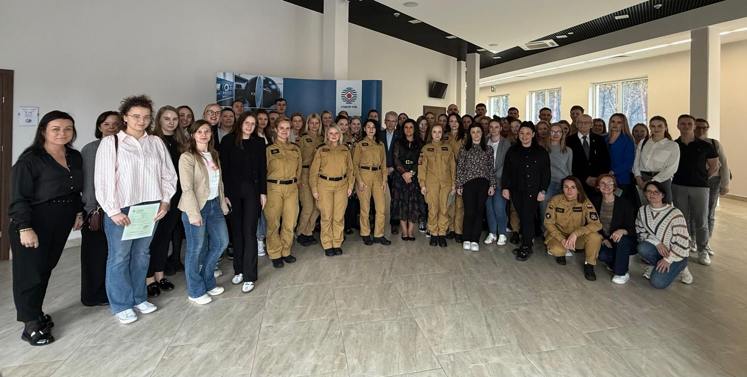
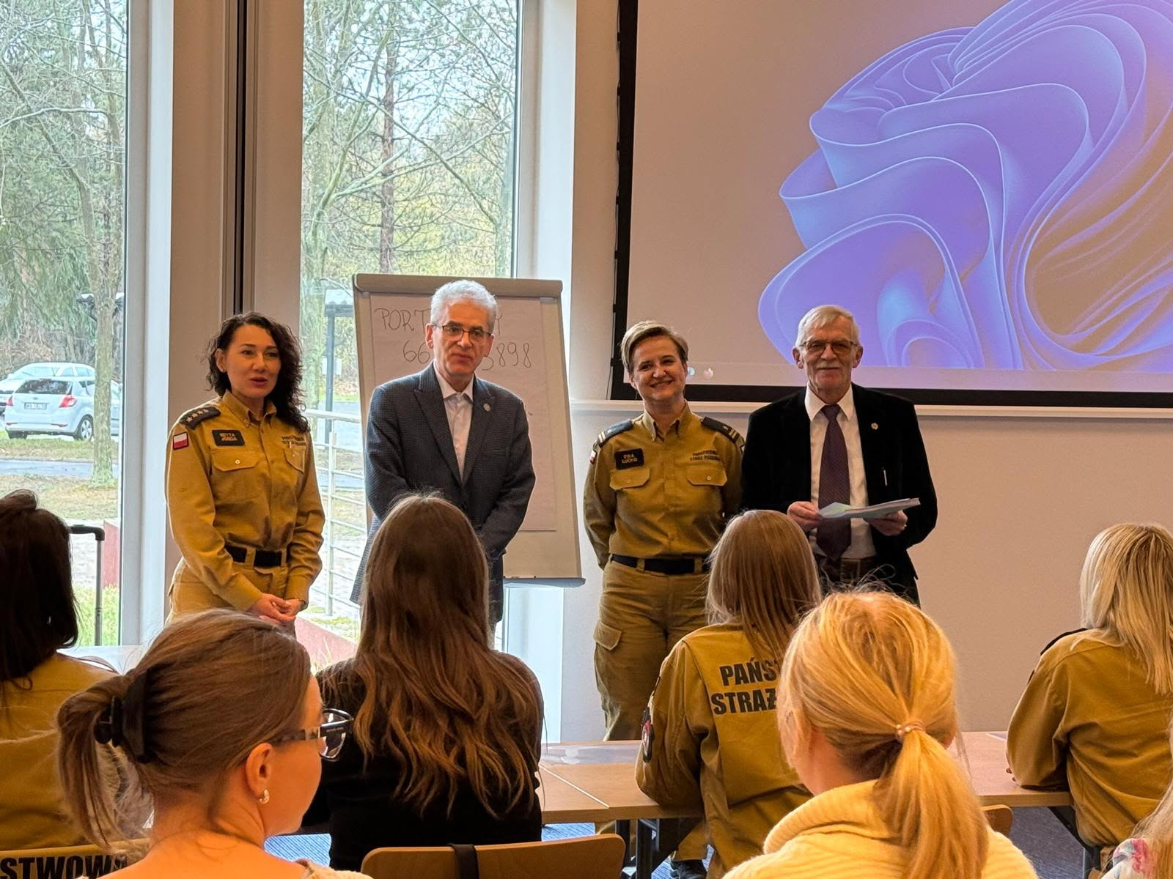
Przedstawiciele archiwum KG PSP, uczestniczyli także w naradzie szkoleniowej pionu organizacyjnego Państwowej Straży Pożarnej, przeznaczonej dla kadry nadzorującej i realizującej przedmiotowe zadania w komendach wojewódzkich i szkołach pożarniczych.
W trakcie narady:
- podsumowano działalność archiwów w jednostkach organizacyjnych PSP za 2024 rok,
- zaprezentowano wykład nt. „Problematyka zbiorów archiwalnych i prowadzenia kancelarii wraz z obiegiem dokumentacji",
- omówiono bieżące sprawy w zakresie kancelaryjno-organizacyjnym.
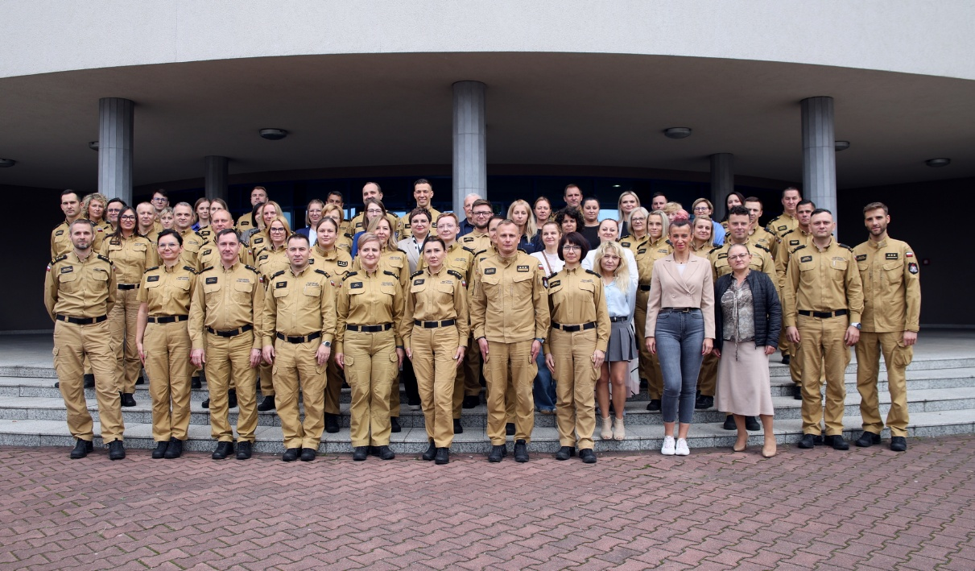
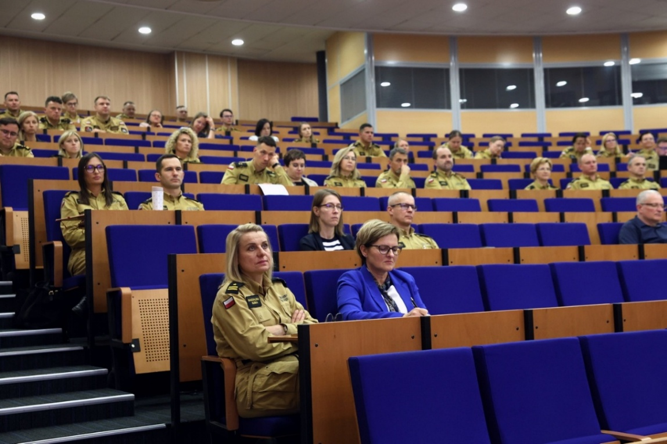

Wnioski
- Na bieżąco monitorować terminowe przekazywanie akt do archiwum oraz systematyczne przeprowadzanie procesu brakowania dokumentacji niearchiwalnej, której okres przechowywania już minął.
- W ramach zgłaszanych potrzeb przez komórki organizacyjne KG PSP, udzielać instruktażu pracownikom, w zakresie trybu i metod porządkowania oraz ewidencjonowania akt podlegających przekazaniu do archiwum.
- Rozpoznać potrzeby w zakresie organizacji szkoleń i warsztatów dotyczących działalności archiwalnej w jednostkach organizacyjnych PSP, w celu zorganizowania kursu kancelaryjno-archiwalnego I stopnia oraz narady szkoleniowej dla archiwistów PSP.
- Kontynuować prace nad nowelizacją instrukcji kancelaryjnej oraz jednolitego rzeczowego wykazu akt.

w sprawie klasyfikowania i kwalifikowania dokumentacji, przekazywania materiałów archiwalnych do archiwów państwowych i brakowania dokumentacji niearchiwalnej
w sprawie trybu brakowania dokumentacji niearchiwalnej oraz sposobu postępowania z materiałami archiwalnymi i dokumentacją niearchiwalną w przypadku trwałego zaprzestania działalności przez ministra właściwego do spraw wewnętrznych oraz organy i jednostki organizacyjne podległe temu ministrowi lub przez niego nadzorowane. ³ Decyzja nr 26 z dnia 22 czerwca 2018 r. w sprawie trybu brakowania dokumentacji niearchiwalnej w Państwowej Straży Pożarnej.
załącznik do decyzji Nr 17 Komendanta Głównego Państwowej Straży Pożarnej z dnia 22 kwietnia 2009 r.
Bez Akademii Pożarniczej w Warszawie i Centrum Naukowo-Badawczego Ochrony Przeciwpożarowej - Państwowy Instytut Badawczy w Józefowie

